Схема расположения мест (площадок) накопления твёрдых коммунальных отходов в черте населенного пункта

д. Морозовица

Площадка ТКО № 1 (координаты 60.709837, 46.294334)

Местоположение: д. Морозовица ул. Центральная д.16

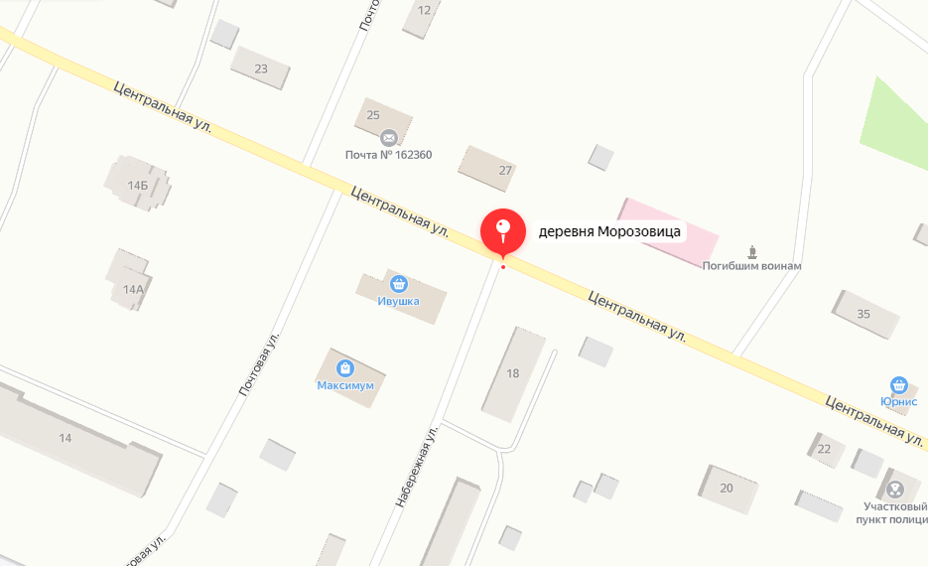

**Условные обозначения**

- контейнер ТКО V – 1,1 м3

1

Схема расположения мест (площадок) накопления твёрдых коммунальных отходов в черте населенного пункта

д. Щекино

Площадка ТКО № 2 (координаты 60.650843, 46.210180)

Местоположение: д. Щекино ул. Садовая д.15

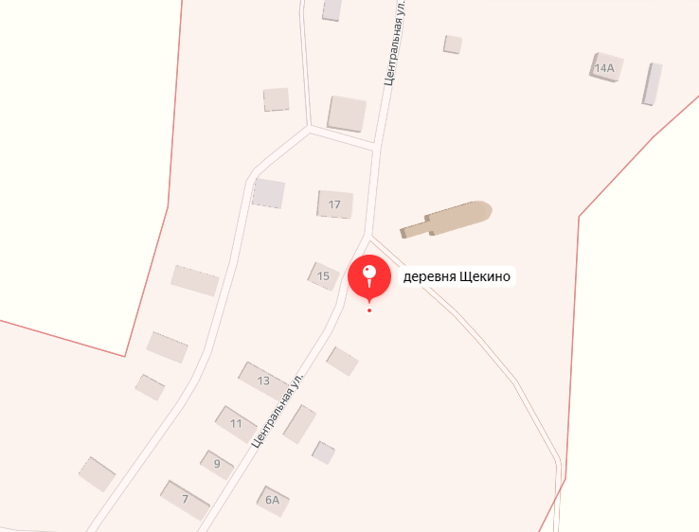

1

**Условные обозначения**

- контейнер ТКО V – 1,1 м3